Arbeitsbereich:  Arbeitsplatz/Tätigkeiten: |  |  | Betriebsanweisung  gem. § 14 GefStoffV
Gefahrstoffbezeichnung
Halogenfreie Lösungsmittel (z.B. Tetrahydrofuran, Xylol, Toluol, Phenol)
Gefahren für Mensch und Umwelt
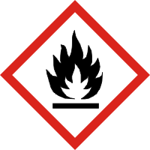  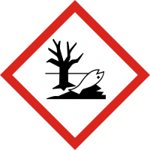 | - Stoffe sind entzündlich oder hoch entzündlich.  - Können mit Luft explosive Gemische bilden.  - Bei Ethern besteht zusätzlich die Gefahr der Peroxid-Bildung; mit Peroxiden durchsetzte Ether neigen bei Wärmezufuhr zur Explosion.  - Kann giftig, krebserzeugend und/oder fortpflanzungsgefährdend sein.  - Kann vermutlich das Kind im Mutterleib schädigen.  - Aufnahme über die Haut kann zu Vergiftungen (Anzeichen: Schwindel, Übelkeit, Erbrechen) führen.  - Kann bei Verschlucken und Eindringen in die Atemwege tödlich sein.  - Sind umweltgefährdend. |  |  |  |  |  | 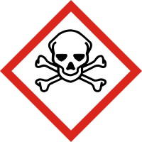  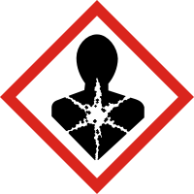
Schutzmaßnahmen und Verhaltensregeln
- Von Zündquellen fernhalten, nicht rauchen.
- Behälter dicht verschlossen an einem gut belüfteten Ort aufbewahren.
- Keine offenen Flammen.
- Schlag und Reibung vermeiden.
- Schutzbrille, Schutzhandschuhe aus Viton und Laborkittel tragen.
- Arbeiten nur in gut belüfteten Räumen.
- Unterm Abzug arbeiten.
- Möglichst geschlossene Apparaturen benutzen.
- Verspritzen oder Verschütten vermeiden.
- Kontakt mit Haut, Augen oder Kleidung vermeiden.
- Nicht in die Kanalisation gelangen lassen.
Verhalten im Gefahrenfall |  |  |  |  |  | Notruf: 112
- Unbeabsichtigte Freisetzung: Laborleitung informieren. Mit saugfähigem unbrennbarem Material (z.B. Chemizorb®, Chemadry®) aufnehmen und entsorgen. Produkt ist brennbar.
- Geeignete Feuerlöscher: Kohlendioxid, Löschpulver, Schaum.
- Nur Entstehungsbrände selbst löschen – sonst Umfeld informieren, Raum verlassen und Feuerwehr rufen!
Erste Hilfe |  |  |  |  |  | Notruf: 112
- Nach Augenkontakt: Mindestens 10 Minuten bei gespreizten Lidern unter fließendem Wasser spülen. Augenarzt aufsuchen.
- Nach Hautkontakt: Kontaminierte Kleidung sofort ausziehen. Sofort mit viel Wasser abwaschen. Arzt hinzuziehen.
- Nach Einatmen: Frischluft, bei Reizungen der Atemwege Arzt rufen.
- Nach Verschlucken: Kein Erbrechen herbeiführen, Arzt hinzuziehen.

- Bei allen Erste-Hilfe-Maßnahmen Selbstschutz beachten.
- Bei leichten Verletzungen in den Meldeblock eintragen und zentral archivieren.
- Bei schweren Verletzungen Unfallanzeige ausfüllen.
- Unfall an der Hauptpforte melden, Tel: 44 444

Ersthelfer hinzuziehen, Vorgesetzten informieren, Arzt aufsuchen.

ERSTHELFER: Name: ............................. Raum: ........................
Tel.: ...............................

UNFALLARZT: Elisabethenstift, Landgraf-Georg-Str. 100,
Tel. Durchwahl: (0) 403-2001, Giftnotruf: (0) 06131-19240
Sachgerechte Entsorgung
- Abfälle in verschließbaren gekennzeichneten Gefäßen sammeln und mit dem Entsorgungszentrum
der TU – Tel.: 24700 – Kontakt aufnehmen.

Datum: |  |  |  |  | Unterschrift

